Паспорт объекта
Объект имущества

Фото  Фото 1  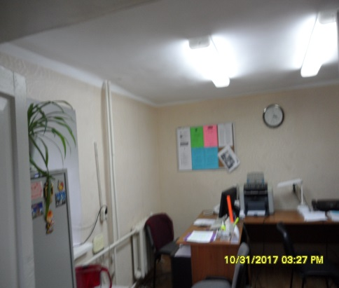  Фото 2  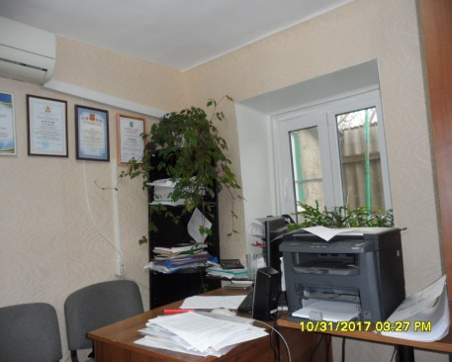  Фото 3…  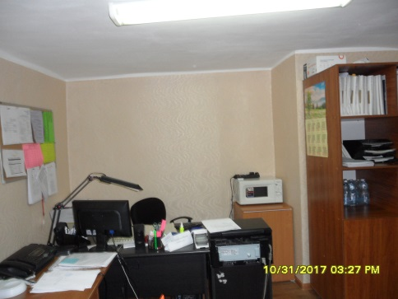  Фото 4…  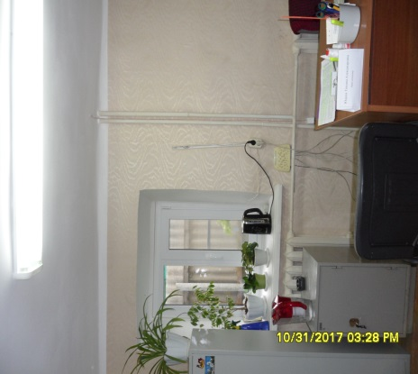 | Описание объекта  муниципального имущества  Тип имущества (согласно сведениям ЕГРН) – помещение.  Кадастровый номер: 36:030100040:152  Литер, этажность: литер а1, 1 этаж.  Площадь: 25,1 кв.м.  Месторасположение: Воронежская область, Богучарский район, г. Богучар, ул. Дзержинского, 34.  Иные сведения (в зависимости от объекта имущества)  - Наличие инженерных сетей и подъездных путей:  - Электроэнергия – имеется.  - Газ – имеется.  - Отопление – имеется.  - Водоснабжение –имеется.  - Водоотведение – нет.  - Связь, Интернет – имеется.  - Парковка –нет.  - Материал стен, материал перекрытий – стены кирпичные, перегородки деревянные.  - Состояние объекта:  3.1 Требует косметического ремонта - нет  3.2 Требует капитального ремонта - нет  - Требует замены коммуникаций - нет

